บทที่ 1
Library

การที่จะใช้งาน Library ของ Algorithm G.723.1 จะแบ่งออกเป็น 2 ชนิด ตามการใช้งาน คือ Library ของ G723ENC และ Library ของ G723DEC

1.1 G723ENC
เป็น Library ในส่วนของการเข้ารหัสโดยใช้ Algorithm G.723.1 โดยมี Function และ Parameterในการใช้งานที่นอกเหนือจากของ Algorithm Standard
Parameter ที่ใช้ในการกำหนดการทำงานของ G723ENC มีดังนี้

typedef struct IG723ENC_Params {
Int size; /* must be first field of all params structures */
XDAS_UInt32 framesizeIn0;
XDAS_UInt32 framesizeOut0;
XDAS_Bool useHp;
XDAS_Bool useVx;
XDAS_Bool rate63;
} IG723ENC_Params;

framesizeIn0 เป็นขนาด Input ของเสียงที่รับเข้ามา
framesizeOut0 เป็นขนาด Input ของข้อมูลที่ทำการเข้ารหัสแล้ว
useHp เลือกให้ Algorithm ใช้คุณสมบัติของ High Pass Filter
useVx เลือกให้ Algorithm ใช้คุณสมบัติของ Voice Activation Detection
rate63 เลือกอัตราการส่งข้อมูลให้เหมาะสมกับการเข้ารหัส ถ้าเป็น TRUE จะ ทำงานที่ rate 6.3 kbits/s ถ้าเป็น FALSE จะใช้ที่ rate 5.3 kbits/s

ส่วน Function ที่เป็น Module Specific Function มีดังนี้

XDAS_Void G723ENC_encode (G723ENC_Handle handle, XDAS_Int16 * ptrIn, XDAS_Int8 * ptrOut);
คำอธิบาย เป็น Function ที่ใช้ในการเข้ารหัสข้อมูลของเสียง โดยใช้ Algorithm G.723.1
Parameter
- G723ENC_Handle handle เป็น Object ของ G723ENC_Handle
- XDAS_Int16 * ptrIn เป็น Input ของเสียงซึ่งถูก Sampling ที่ความถี่ 8 KHz และ Quantize ขนาด 16 bit มีขนาด 240 sample
- XDAS_Int8 * ptrOut เป็น Output ของข้อมูลเสียงที่ถูกบีบอัดแล้ว และจะมีขนาดที่แตกต่างกันไป ตามข้อมูลของ Input และอัตราการส่งข้อมูลที่ถูกเลือก

Void G723ENC_outframesize (G723ENC_Handle handle, XDAS_Int8 * ptrIn, XDAS_UInt32 *size);
คำอธิบาย เป็น Function ใช้ในการตรวจสอบขนาดของ Output ทำให้ ผู้ใช้สามารถจัดสรรในส่วน Output Buffer ได้ถูกต้อง
Parameter
- G723ENC_Handle handle เป็น Object ของ G723ENC_Handle
- XDAS_Int8 * ptrIn เป็นข้อมูลของเสียงที่ถูกทำการเข้ารหัสแล้ว
- XDAS_UInt32 *size บอกขนาดของข้อมูลที่จำเป็น (ขนาดเป็น Byte) โดยจะมีค่าตามข้อมูลของ ptrIn ที่เข้ามาดังนี้
      - size = 4 (SID Frame) เป็นขนาดของข้อมูลที่ถูกบีบอัดด้วย Silence Compression
      - size = 1 (Untransmitted Silence Frame) เป็นขนาดของข้อมูลเมื่อไม่มีสัญญาณเสียง
      - size = 20 (Active Frame, Low rate) เป็นขนาดของข้อมูลเสียงที่ถูกบีบอัด เมื่อเลือกอัตราการส่งที่ 5.3 kbits/s
      - size = 24 (Active Frame, High rate) เป็นขนาดของข้อมูลเสียงที่ถูกบีบอัด เมื่อเลือกอัตราการส่งที่ 6.3 kbits/s
ตัวอย่างการใช้งานของ G723ENC Library
ในตัวอย่างนี้จะเป็นการใช้ Project ใน Code Composer Studio ในการเรียกใช้ Library G723ENC สำหรับการเข้ารหัสเสียง โดยอ่านเสียงเข้ามาจากไฟล์ข้อมูลและจะเขียนข้อมูลเสียงที่ถูกเข้ารหัสไปยังอีกไฟล์หนึ่ง โดยมีขั้นตอนดังนี้
- เพิ่มไฟล์ Library 2 ไฟล์คือ g723enc.l67 และ g723enc_nectec.l67
- เขียน Code ในการเรียกใช้ไฟล์ Library ไว้ใน main.c
  - ทำการ Include ไฟล์ Header ที่จำเป็น
#include "g723enc.h"
#include "g723enc_nectec.h"
- ประกาศตัวแปรที่ใช้ใน Parameter ของ Function ในไฟล์ Library
G723DEC_Handle handle;
IG723DEC_Fxns fxns;
- กำหนดค่าเริ่มต้นให้ตัวแปรต่าง ๆ
G723DEC_Params params;
fxns = G723ENC_NECTEC_IG723ENC;
params = G723ENC_PARAMS;
params.framesizeIn0 = 240;
params.framesizeOut0 = 24;
params.useHp = TRUE;
params.useVx = TRUE;
params.rate63 = TRUE;
- สร้าง handle ไว้สำหรับการประมวลผล
handle = G723ENC_create(&fxns, &params)
- ใช้ Function ประมวลผลสัญญาณเสียงจากไฟล์ที่เข้ามาทีละเฟรมจนหมดไฟล์ข้อมูล
while( fread((void *)DataBuff, sizeof(XDAS_Int16), 240, Ifp) == 240) {
G723ENC_encode( handle, DataBuff ,Line );
G723ENC_outframesize( handle,Line,&size);
fwrite( (void *)Line, size, 1, Ofp); }
- เมื่อเสร็จสิ้นการทำงานแล้ว ต้องทำลายตัว handle ออกไป
G723ENC_delete(handle)
1.2 G723DEC
เป็น Library ในส่วนของการถอดรหัสโดยใช้ Algorithm G.723.1 โดยมี Function และ Parameterในการใช้งานที่นอกเหนือจากของ Algorithm Standard
Parameter ที่ใช้ในการกำหนดการทำงานของ G723ENC มีดังนี้

typedef struct IG723DEC_Params {
Int size; /* must be first field of all params structures */
XDAS_UInt32 framesizeIn0;
XDAS_UInt32 framesizeOut0;
XDAS_Bool usePf;
XDAS_Bool rate63;
} IG723DEC_Params;

framesizeIn0 เป็นขนาด Input ของข้อมูลเสียงที่ถูกเข้ารหัสแล้ว
framesizeOut0 เป็นขนาด Input ของข้อมูลของสัญญาณเสียงที่ถูกสังเคราะห์ขึ้นมา
usePf เลือกให้ Algorithm ใช้คุณสมบัติของ Post Filter
rate63 เลือกอัตราการส่งข้อมูลให้เหมาะสมกับการเข้ารหัส ถ้าเป็น TRUE จะใช้ทำงาน rate 6.3 kbits/s ถ้าเป็น FALSE จะใช้ที่ rate 5.3 kbits/s

ส่วน Function ที่เป็น module specific Function มีดังนี้

XDAS_Void G723DEC_decode (G723DEC_Handle handle, XDAS_Int8 * ptrIn, XDAS_Int16 * ptrOut);
คำอธิบาย เป็น Function ที่ใช้ในการถอดรหัสข้อมูลของเสียง โดยใช้ Algorithm G.723.1
Parameter
- G723DEC_Handle handle เป็น Object ของ G723DEC_Handle
- XDAS_Int8 * ptrIn เป็น Input ของเสียงที่ถูกเข้ารหัสโดยใช้ Algorithm G.723.1 ซึ่งจะมีขนาดแตกต่างกันไปตามข้อมูลของเสียงที่ถูกบีบอัด
- XDAS_Int16 * ptrOut เป็น Output ของข้อมูลสัญญาณเสียงที่ทำการสังเคราะห์มีขนาด 240 sample

XDAS_Void G723DEC_inframesize (G723DEC_Handle handle, XDAS_Int8 * ptrIn, XDAS_UInt32 * size);
คำอธิบาย เป็น Function ใช้ในการตรวจสอบขนาดของ Input ทำให้ ผู้ใช้สามารถจัดสรรในส่วนInput buffer ได้ถูกต้อง
Parameter
- G723DEC_Handle handle เป็น Object ของ G723DEC_Handle
- XDAS_Int8 * ptrIn เป็นข้อมูลของเสียงที่ถูกทำการเข้ารหัส
- XDAS_UInt32 *size บอกขนาดของข้อมูลที่จำเป็น (ขนาดเป็น Byte) โดยจะมีค่าตามข้อมูลของ ptrIn ที่เข้ามาดังนี้
      - size = 4 (SID Frame) เป็นขนาดของข้อมูลที่ถูกบีบอัดด้วย Silence Compression
      - size = 1 (Untransmitted Silence Frame) เป็นขนาดของข้อมูลเมื่อไม่มีสัญญาณเสียง
      - size = 20 (Active Frame, Low rate) เป็นขนาดของข้อมูลเสียงที่ถูกบีบอัด เมื่อเลือกอัตราการส่งที่ 5.3 kbits/s
      - size = 24 (Active Frame, High rate) เป็นขนาดของข้อมูลเสียงที่ถูกบีบอัด เมื่อเลือกอัตราการส่งที่ 6.3 kbits/s

ตัวอย่างการใช้งานของ G723DEC Library
ในตัวอย่างนี้จะเป็นการใช้ Project ใน Code Composer Studio ในการเรียกใช้ไฟล์ Library G723DEC สำหรับการเข้ารหัสเสียงโดยอ่านข้อมูลเสียงที่ถูกเข้ารหัสแล้วจากไฟล์ข้อมูลและเขียนข้อมูลเสียงที่ถูกสังเคราะห์ไปยังอีกไฟล์หนึ่ง โดยมีขั้นตอนดังนี้
- เพิ่มไฟล์ Library 2 ไฟล์คือ g723dec.l67 และ g723dec_nectec.l67
- เขียน Code ในการเรียกใช้งานไฟล์ Library ไว้ใน main.c

- ทำการ Include ไฟล์ Header ที่จำเป็น
#include "g723dec.h"
#include "g723dec_nectec.h"
- ประกาศตัวแปรที่ใช้ใน Parameter ของ Function ในไฟล์ Library
G723DEC_Handle handle;
IG723DEC_Fxns fxns;
G723DEC_Params params;
- กำหนดค่าเริ่มต้นให้ตัวแปรต่างๆ
fxns = G723DEC_NECTEC_IG723DEC;
params = G723DEC_PARAMS;
params.framesizeIn0 = 24;
params.framesizeOut0 = 240;
params.usePf = TRUE;
params.rate63 = TRUE;
- สร้าง handle ไว้สำหรับการประมวลผล
handle = G723DEC_create(&fxns, &params)
- ใช้ Function ประมวลผลสัญญาณเสียงจากไฟล์ที่เข้ามาทีละเฟรมจนหมดไฟล์ข้อมูล
while( fread((void *)&Line[0], 1, 1, Ifp) == 1){
G723DEC_inframesize(handle, Line,&size );
fread((void *)&Line[1], size-1, 1, Ifp);
G723DEC_decode(handle, Line, Databuff);
fwrite(Databuff, sizeof(short), 240, Ofp); }
- เมื่อเสร็จสิ้นการทำงานแล้ว ต้องทำลายตัว handle ออกไป
G723DEC_delete(handle);

บทที่ 2
DSP/BIOS Tooling

2.1 ศึกษาการทดลอง 1 Hello World1 ( project ../ti/tutorial/hello1 )
เป็นการเรียกใช้ Library พื้นฐานของภาษา C ได้แก่ printf , scanf โดยผ่าน lib stdio.h
วิธีการ Compile
- เลือก Project -> Rebuild all
- ทำการ Load Program โดยผ่าน FILE -> Load Program -> Debug -> *.out open

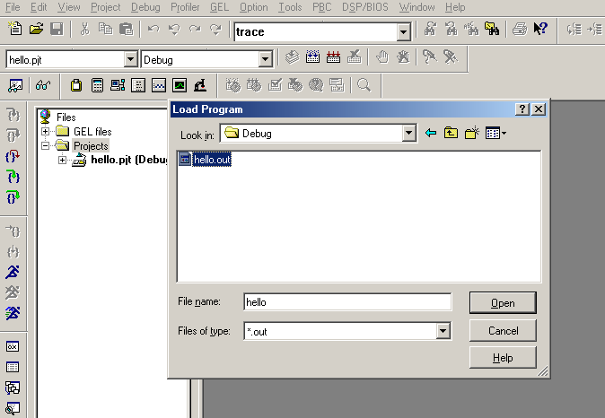
รูปที่ 2-1 แสดงการ Load Program

2.2 ศึกษาการทดลอง 2 Hello World2 ( project ../ti/tutorial/hello2 )
เนื่องจากการเรียกใช้ Library พื้นฐานของภาษา C มีโอเวอร์เฮดในการทำงานสูงดังนั้นดังนั้นจึงเปลี่ยนมาใช้ Function ของ DSP BIOS สำหรับการใช้แทน Function printf โดยใช้ LOG_Obj
สำหรับวิธีการสร้างนั้นเริ่มต้นเข้าไปที่ FILE -> NEW-> DSP BIOS Configuration เลือกตระกูลของบอร์ดทดลองที่ใช้ ในที่นี้ได้ใช้ dsk6713.cdb ซึ่งเป็น File สำหรับเก็บ Configuration จากนั้นเลือก Instrumentation -> LOG – Event Log Manager click ขวาเลือก Insert Log ทำการตั้งชื่อของ Object และกำหนด Parameter โดย Click ขวาแล้วเลือก Property หลังจากกำหนด Parameter เรียบร้อยแล้วจะต้องทำการ Scan Dependency เพื่อนำ File อื่นๆ ที่เกี่ยวข้อง Include เข้ามาใน Project โดย Click ขวาที่ ชื่อ Projects แล้วเลือก Scan All File Dependency

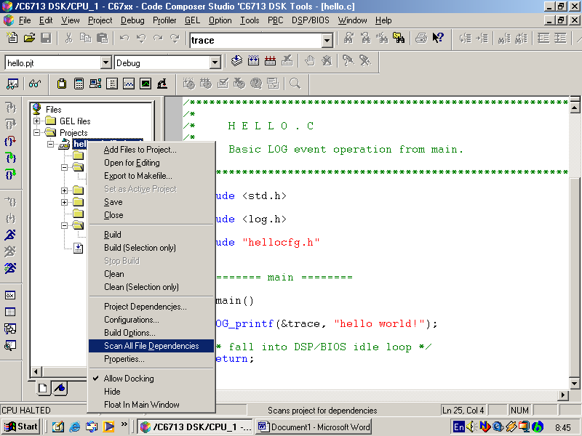
รูปที่ 2-2 แสดงการ scan dependency

Tool ที่ใช้ในการ View Message อยู่ที่ DSP/BIOS -> Message Log ดังรูป
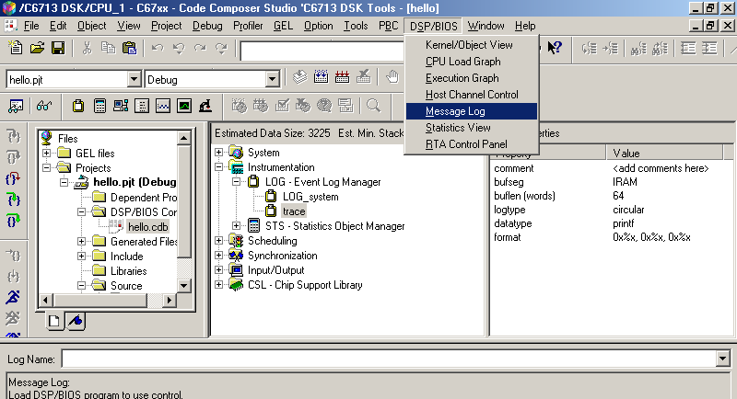
รูปที่ 2-3 แสดงการ View Message

2.3 ศึกษาการทดลอง 3 Compile Optimizer
Lab นี้ได้เรียนรู้เกี่ยวกับการ Set Parameter ที่ใช้สำหรับการ Compile โดยมี Trace Off อยู่ 2 อย่างคือ Memory และ Speed โดยเลือก Optimize ตามความเหมาะสมของ Program โดยอาศัย Tool ของ TI ที่ช่วยในการวัดขนาด รวมทั้งความเร็ว ของส่วนต่างๆ ใน Program รวมทั้งจำนวนชุดคำสั่งด้วย

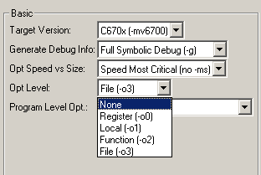
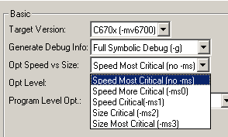
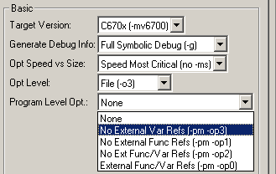

รูปที่ 2-4 แสดงการ Optimize ส่วนต่างๆ ของโปรแกรม

Tool ที่ใช้ในการวัดประสิทธิภาพหรือประสิทธิภาพ มีวิธีการดังนี้
- ทำการ Enable Clock ก่อน
- ตั้งชื่อ Session

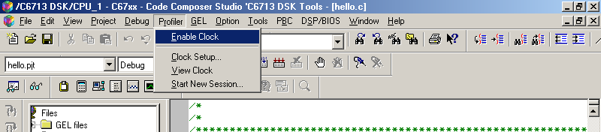
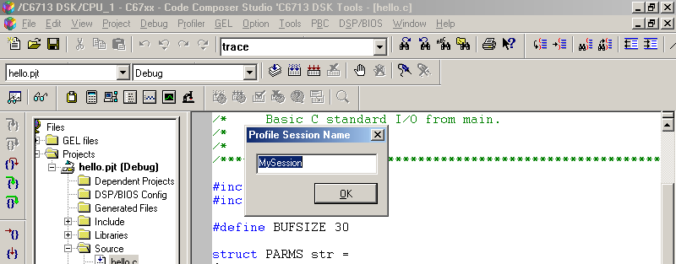

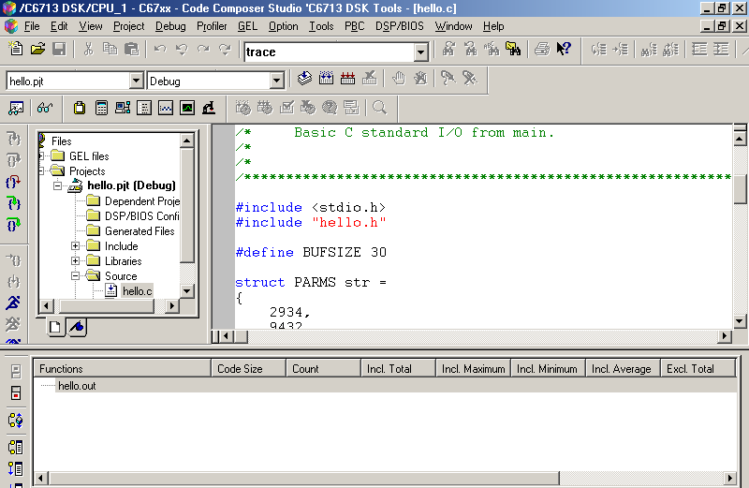

รูปที่ 2-5 แสดงการวัด Performance

ในการ Optimize โปรแกรมนั้น สามารถเลือกได้ว่าจะทำการ Optimize แบบใด ( ขนาด ความเร็ว ฯลฯ ) โดยผู้ใช้แต่ละคนจะมีความต้องการไม่เหมือนกัน โปรแกรมจึงมี Feature ที่จะให้เลือกได้ว่า ต้องการ โปรแกรมที่มีความเด่นในด้านใด โดย ทำการ Enable PBC

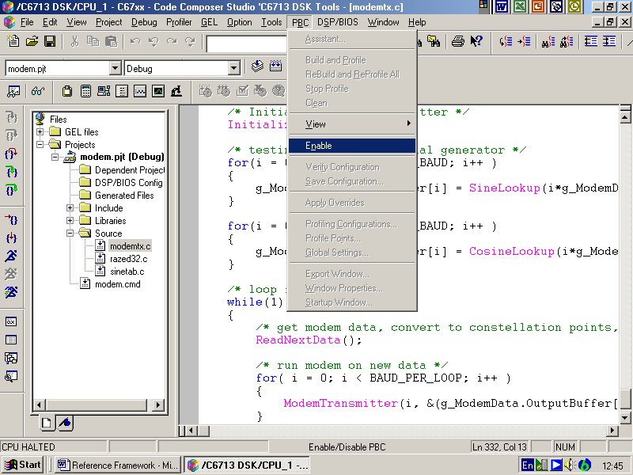
รูปที่ 2-6 แสดงการ Enable PBC

ในขั้นตอนต่อไปก็เลือกว่าจะ Optimize แบบใด

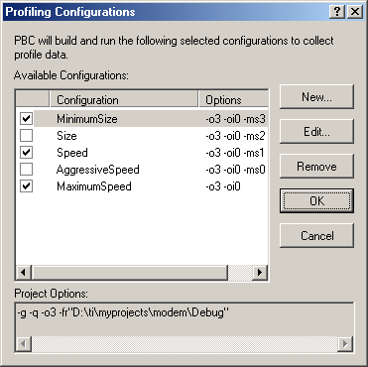
รูปที่ 2-7 แสดงการเลือกประเภทของการ Optimize

แต่ในการที่จะ Optimize นั้น โปรแกรมจะทำการเริ่มวน Loop ตั้งแต่ต้นจนจบแล้วหาค่าตามที่เราตั้งไว้ แต่ภายในโปรแกรมเราอาจจะมี InfInite Loop เราจึงต้องมีการกำหนดจำนวนการทำของ Loop เหล่านั้น

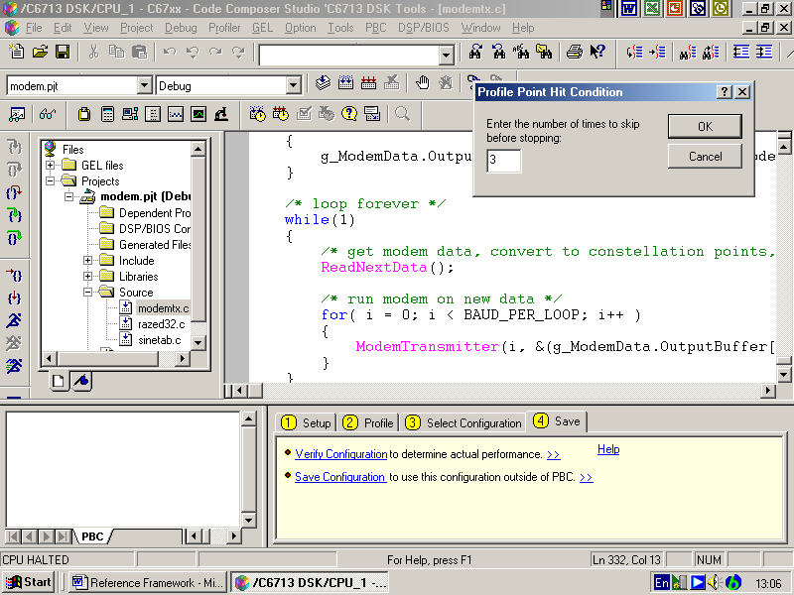
รูปที่ 2-8 แสดงการกำหนดจำนวนการทำของ Loop

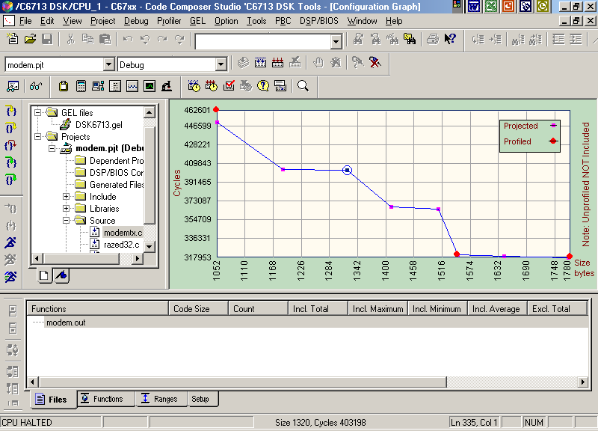
รูปที่ 2-9 แสดง Graph ที่ได้จากการ Optimize

เมื่อโปรแกรมทำการวิเคราะห์เสร็จก็จะได้ Graph ระหว่าง Size และจำนวน Cycle ให้เราเลือก โดยการ Double-Click ไปบนจุดที่ต้องการ แล้วจะได้หน้าต่างสรุปตัวเลือกต่างๆ ดังภาพ แล้วจึง Save เพื่อเป็น Option ในการ Compile ครั้งต่อไปดังภาพ

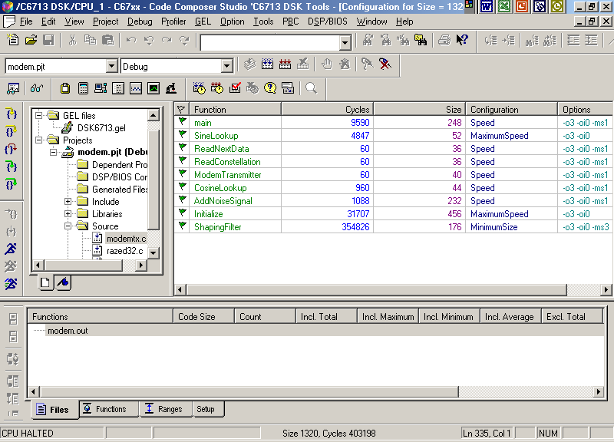
รูปที่ 2-10 แสดงรายละเอียดของประเภทการ optimize ที่เลือก

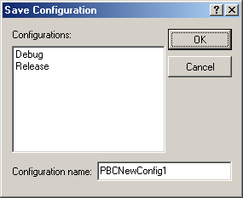
รูปที่ 2-11 แสดงการ Save เพื่อเป็น option ในการ Compile ครั้งต่อไป

สังเกตว่า เมื่อ จะ Compile อีกครั้ง จะมีตัวเลือกเพิ่มเติมมาให้

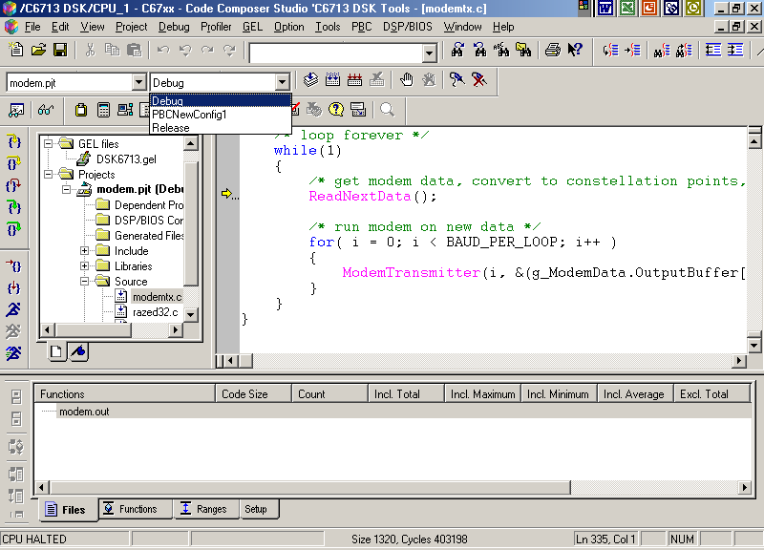

รูปที่ 2-12 แสดงประเภทของการ Optimize ที่ได้ Save ไว้

2.4 ศึกษาการทดลอง Volumn1 (..\ti\tutorial\dsk6713\volume1)
วัตถุประสงค์ เพื่อศึกษาการใช้ Probe Point และ Load Function ในการจำลองการทำงานเพื่อศึกษา Process การทำงานของ Algorithm ต่างๆ นั้นไม่จำเป็นต้องนำ Input จาก Source จริงมาใช้ในการ Process อาจใช้ Input จากไฟล์ ที่เตรียมไว้เพื่อใช้ทำการศึกษาได้ จากคุณสมบัติของ Probe Point และสามารถกำหนด Load ให้กับโปรแกรมของเราได้เพื่อจำลองสภาวะการทำงานจริงๆ ที่อาจมีความล่าช้าเนื่องจาก Module อื่นโดย
- Insert Probe Point นำ Pointer ไปวางไว้ในตำแหน่งที่ต้องการนำสัญญาณที่จะนำไป Process
- ทำการ Add File Input เข้ากับตำแหน่ง Probe Point โดยเลือกที่ File I/O
- เลือก Raw File ที่ต้องการใช้เป็น Input พร้อมทั้งกำหนดขนาดของ Buffer ที่ต้องการอ่านค่าจาก File เข้ามาต่อครั้ง และกำหนดค่าที่อ่านเข้ามาให้กับ Parameter
- ทำการ Link File Input เข้ากับ Probe Point
- ทำลักษณะนี้เช่นเดียวกันกับ File Output ที่ต้องการ
- ทำการ Load Graph เพื่อแสดงลักษณะของ Input และ Output โดยกำหนด Parameter ดังนี้ Start Address = inp_Buffer , Acquistion Buffer Size =100
- ทำการ Load GEL เข้ามาเพื่อใช้ในการปรับค่า Parameter ขณะ Run Program
- File volume.gel สามารถแก้ไขหรือเพิ่มได้หลังจากนั้น ทำการ Save แล้ว Load เข้าไปใหม่
- ทำการกำหนด Break Point เพื่อช่วยในการ Run Animate
- Rebuild all แล้ว Load Program เพื่อ Run ต่อไป ทดลองปรับ Gain และ Load สังเกตผลที่ได้

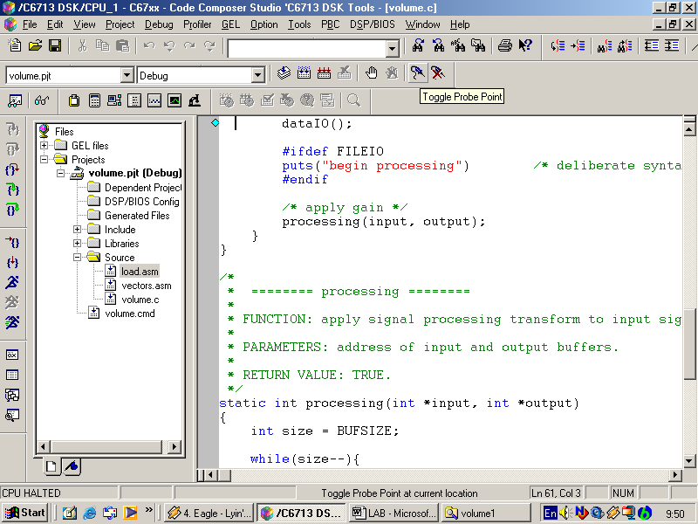
รูปที่ 2-13 แสดงการ Insert Probe Point

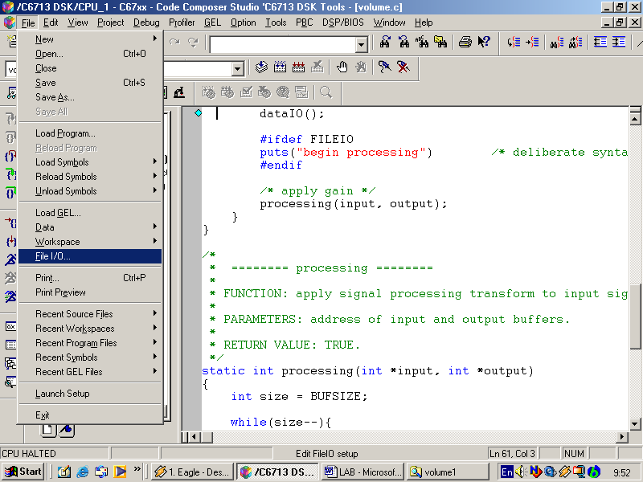

รูปที่ 2-14 แสดงการ Add File Input

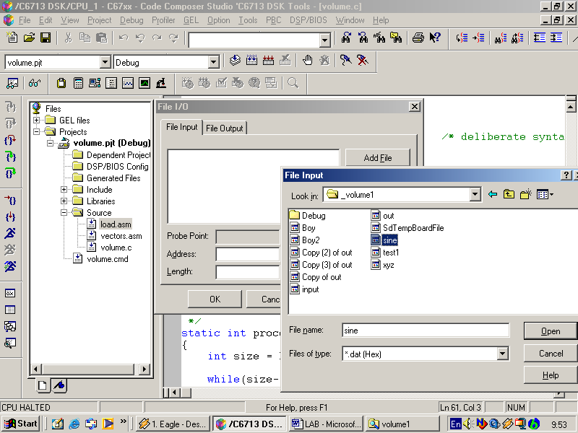

รูปที่ 2-15 แสดงการเลือก Raw File ที่ต้องการใช้เป็น Input

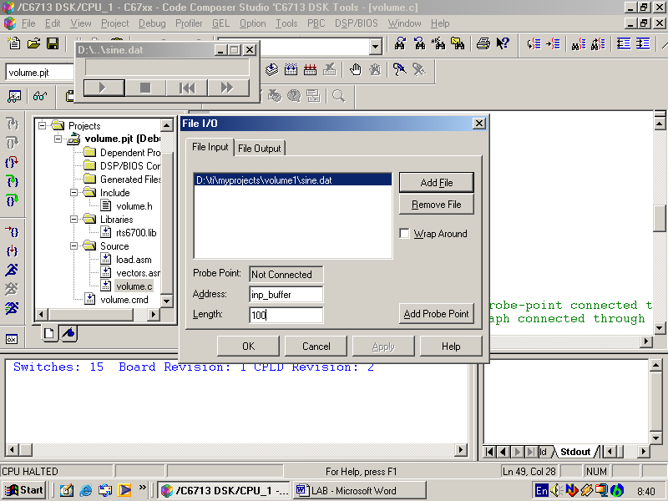
รูปที่ 2-16 แสดงการ Link File Input เข้ากับ Probe Point

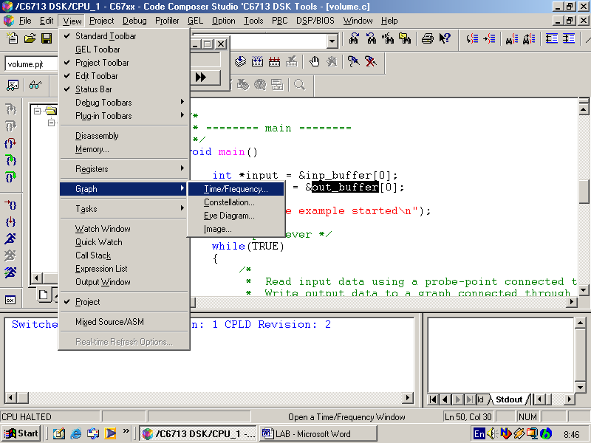

รูปที่ 2-17 แสดงการ Load Graph เพื่อแสดงลักษณะของ Input และ Output

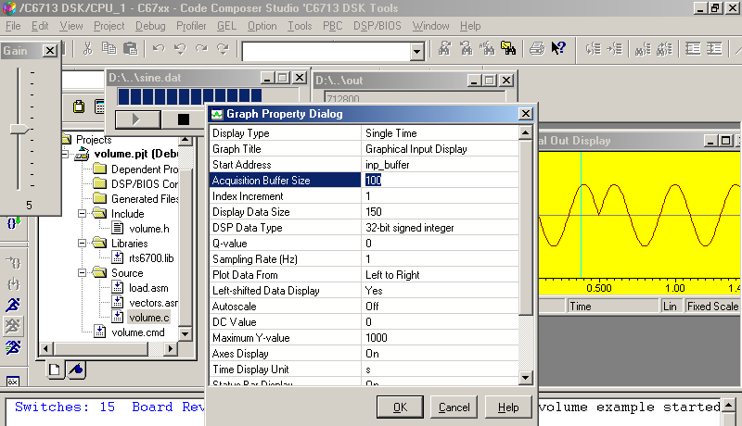

รูปที่ 2-18 แสดงการกำหนด Parameter

รูปที่ 2-18 แสดงการเลือก Application Buffer Size

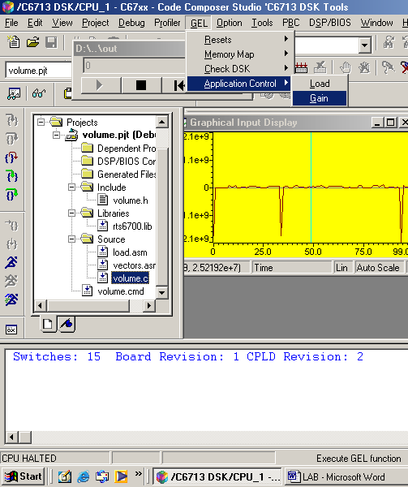
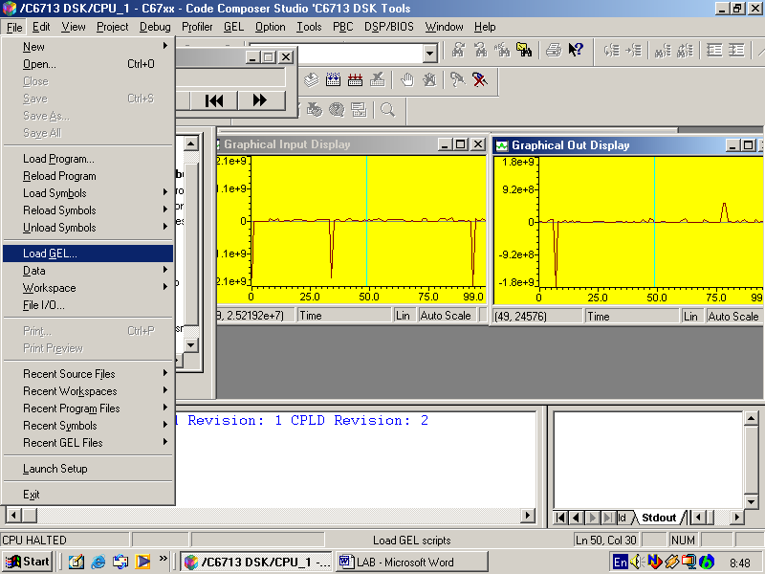

รูปที่ 2-19 แสดงการ Load GEL

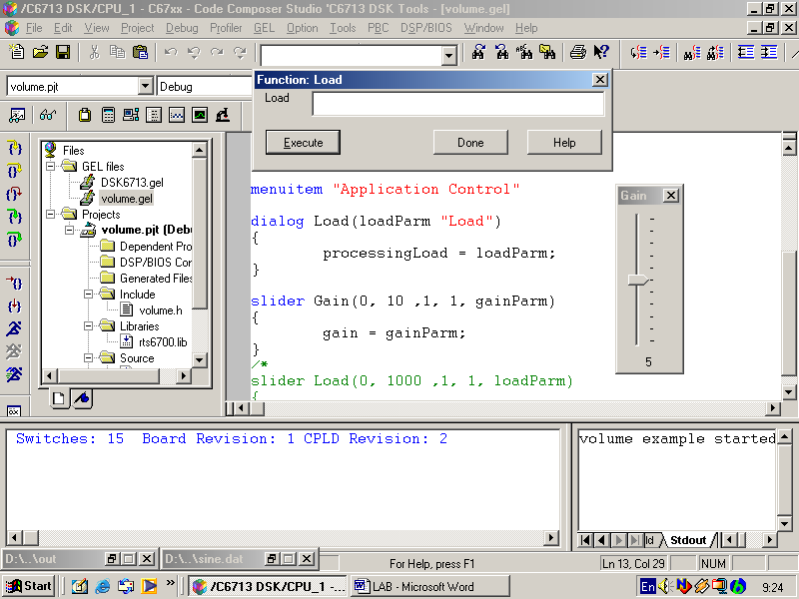

รูปที่ 2-20 แสดงการแก้ไข File volume.gel

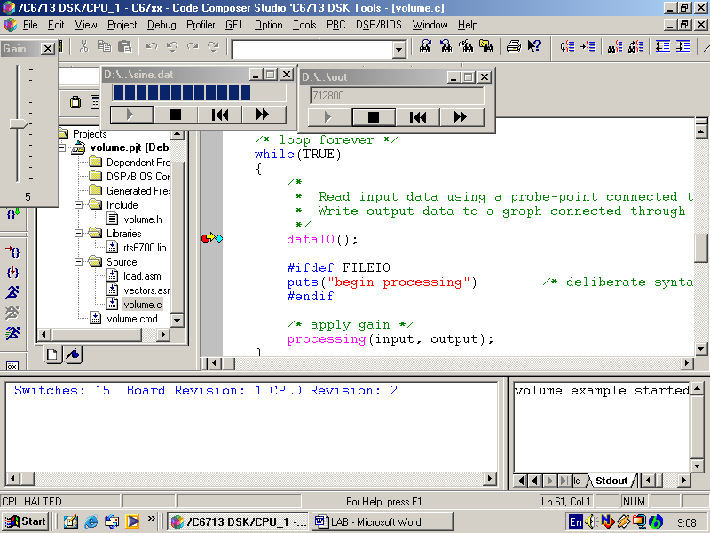
รูปที่ 2-21 แสดงการกำหนด Break Point เพื่อช่วยในการ Run Animate

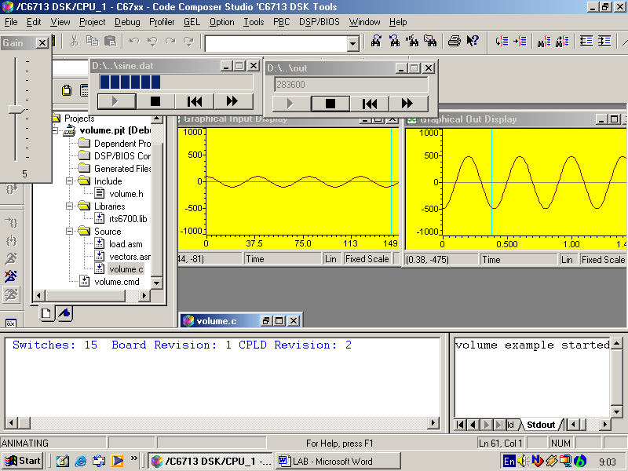
รูปที่ 2-22 แสดงการปรับ Gain และ ผลที่ได้

2.5 ศึกษาการทดลอง Volumn2 (..\ti\tutorial\dsk6713\volume2)
วัตถุประสงค์ เพื่อศึกษาการใช้งาน Software Interrupt ผ่านทาง DSP BIOS
- เริ่มต้นทำการสร้าง CLK เพื่อใช้ในการรองรับ HWI Interrupt จาก Timer เพื่อจับคู่เข้ากับ SWI
- ทำการกำหนดจับคู่ Function ที่ต้องการให้ทำเมื่อเกิด HWI ที่ Property ของ Object Timer ที่สร้างขึ้นมาใหม่ สังเกตว่า Function ที่เรียกต้องขึ้นต้นด้วย “_” เนื่องจากการ Call Function เป็นการ Call ผ่าน Assembly Code
- สามารถกำหนด การ Interrupt ของ Hardware ได้ที่ Property ของ CLK Manager
- ทำการเพิ่มส่วนที่เป็น SWI พร้อมทั้งกำหนดขนาดของ Mail Box และ Function ที่ต้องการเรียกรวมถึงกำหนด Argument ที่จะส่งให้โดย Function จะถูกเรียกขึ้นมาทำงานเมื่อค่าใน Mail Box ลดลงจนเป็นศูนย์
- สังเกตจาก Code ว่าเมื่อมี Clk ของ Timer0 ที่เข้ามาทุกๆ 1 ms Function DataIO() จะถูกเรียกขึ้นมา Run เพื่อทำการลดค่าใน MailBox โดย Function SWI_dec()
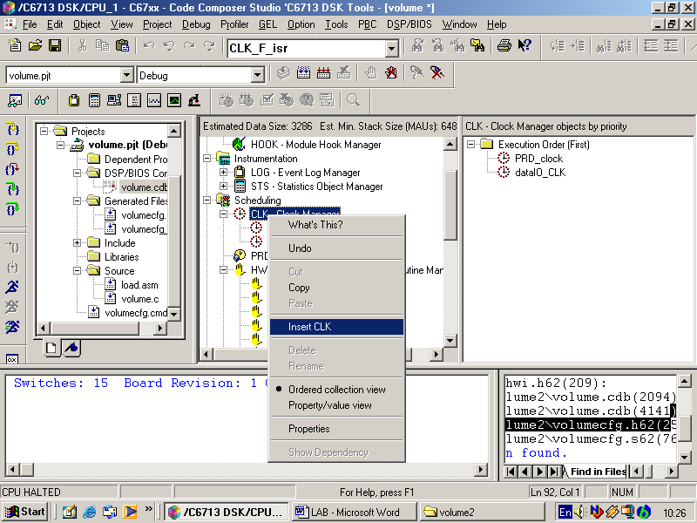
รูปที่ 2-23 แสดงการสร้าง Clock

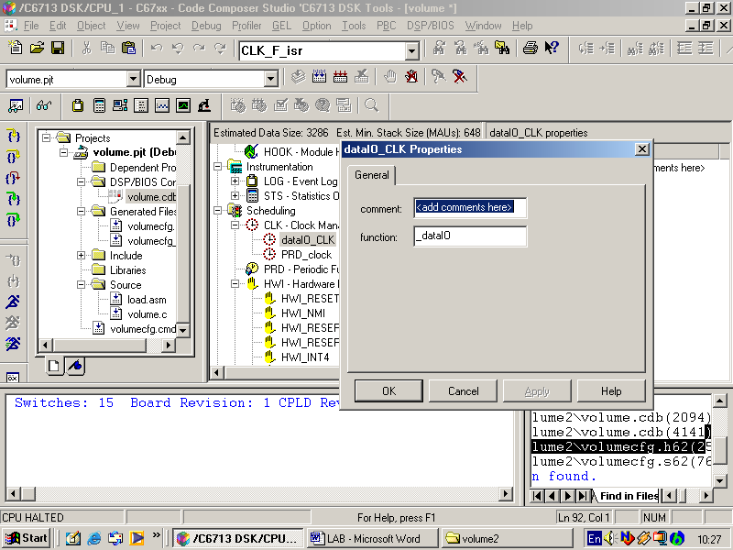
รูปที่ 2-24 แสดงการจับคู่ Function

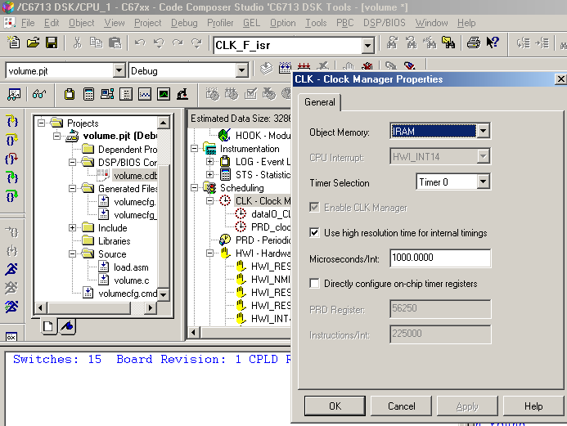
รูปที่ 2-25 แสดงการ Interrupt ของ Hardware

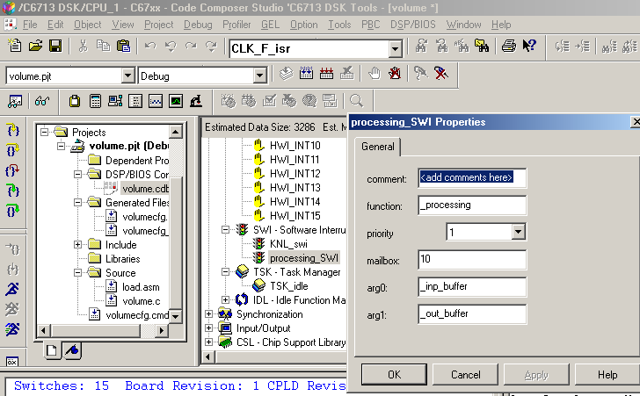

รูปที่ 2-26 แสดงการเพิ่มส่วน SWI และกำหนดขนาดของ Mail Box , Argument , Function

2.6 ศึกษาการทดลอง Volumn3 (..\ti\tutorial\dsk6713\volume3)
วัตถุประสงค์ เพื่อศึกษาการใช้งาน Function ของ DSP BIOS เพื่อวัดประสิทธิภาพของ Function ใดๆ ที่ต้องการศึกษา โดยการเพิ่ม Object ของ STS

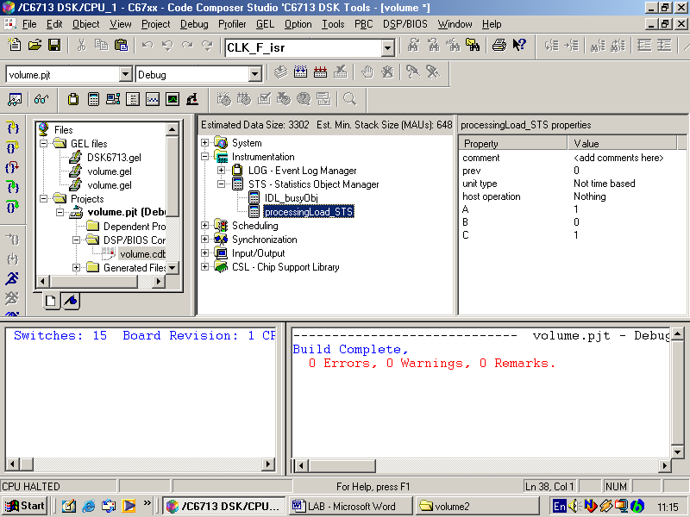
รูปที่ 2-27 แสดงการเพิ่ม Object ของ STS
if (TRC_query(TRC_USER0) == 0) {
STS_set(&processingLoad_STS, CLK_gethtime());
}
/* additional processing load */
load(processingLoad);
if (TRC_query(TRC_USER0) == 0) {
STS_delta(&processingLoad_STS, CLK_gethtime());
}
เมื่อต้องการวัดประสิทธิภาพที่ส่วนใดๆ เช่นในตัวอย่าง ต้องการหาว่า Method Load นั้นใช้กี่ชุดคำสั่งเวลาที่ใช้ในการประมวลผลเท่าไหร่ เราจะทำการตั้งค่าเวลาเริ่มต้นก่อนเข้า Method และเมื่อสิ้นสุดการทำงานของ Method นั้น เราก็นำเวลาสิ้นสุดมาหา เวลาที่แตกต่างกันระหว่าง เวลาเริ่มต้นกับเวลาสุดท้าย จะได้ระยะเวลาการทำงานทั้งหมด รวมถึงจำนวนชุดคำสั่งที่ใช้อีกด้วย เราสามารถดูข้อมูลของ Processing Load ได้ โดยเลือก DSP/BIOS เลือก Statistic View
- สังเกตจาก PRD Ticks ที่ใช้ Timer0 เช่นเดียวกับ PRD_Clk เมื่อครบ 10 tick ก็ทำการเรียก Processing_SWI ขึ้มมา Run 1 ครั้ง

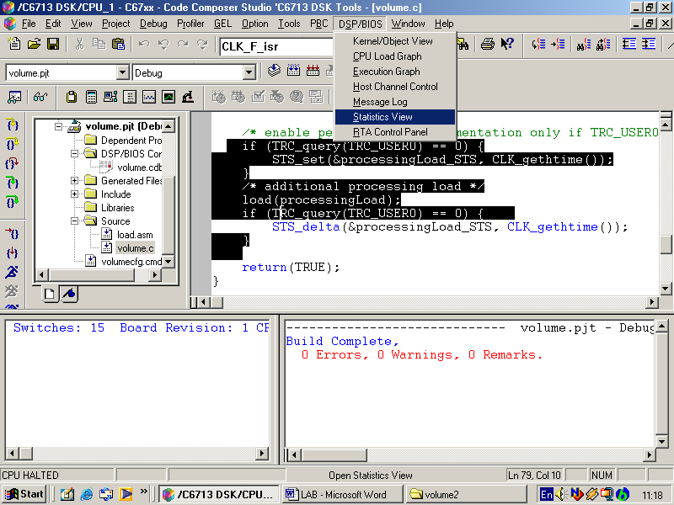
รูปที่ 2-28 แสดงการเลือก Static View

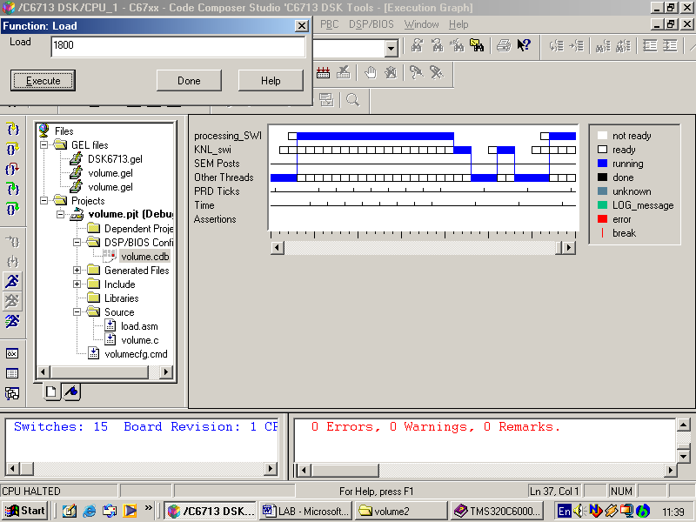
1 2 3 4 5 6 7 8 9 10 1
รูปที่ 2-29 แสดง PRD Ticks ใน Static View

2.7 ศึกษาการทดลอง Volumn4 (..\ti\tutorial\dsk6713\volume4)
วัตถุประสงค์ เพื่อศึกษาการใช้ RTDX (Real-time Data Exchange ) โดยผ่าน Object Linking And Embedding(OLE) Interface to Texas Instruments' Debugger (Code Composer)
ทดลอง Run Program และ เปลี่ยน Load แล้วสังเกตค่า Log Parameter

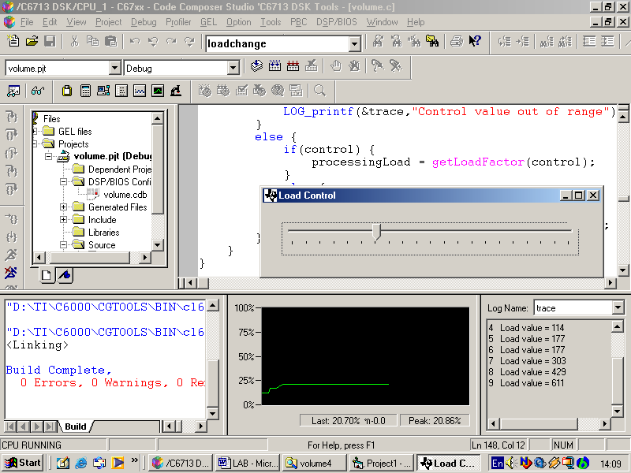
รูปที่ 2-30 แสดง Graph เมื่อเปลี่ยน Load

